ПРИНЦИП РАБОТЫ ПРЕОБРАЗОВАТЕЛЯ НАПРЯЖЕНИЯ
В основу преобразователя положен полумостовой драйвер с внутренним генератором IR2153, предназначенный для управления полевыми силовыми транзисторами в не стабилизированных источниках питания. Структурная схема микросхемы приведена на рисунке 1.
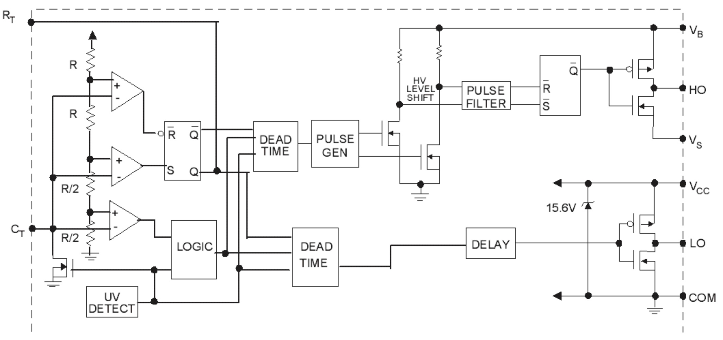
Рисунок 1.
Микросхема построена таким образом, что позволяет при питании 10…15 В управлять затворами как «нижнего», так и «верхнего» силового ключа полумостовой схемы (используется цепочка вольтодобавки, увеличивающее напряжение для «верхнего» ключа) и формирует импульсы паузы (управляющее напряжение отсутствует), позволяющие избежать сквозных токов через силовые транзисторы. Принципиальная схема преобразователя приведена в файле «01 Принципиальная схема.doc». Частота внутреннего генератора зависит от номиналов частотозадающей RC цепочки. Зависимость частоты от номиналов приведена в том же файле.
Несколько слов об отклонениях от типовой схемы включения:
1. В предлагаемой схеме используется дополнительный стабилитрон на 15 В, что позволило уменьшить номиналы токоограничивающих резисторов R4, R6. Снижение номиналов повлекло дополнительное тепловыделение на них, поэтому используются два резистора (установлены друг над другом) и получение тепловой мощности 4 Вт ( реально рассеивается 2,5-3 Вт). Это схемотехнический ход позволил разгрузить внутренний стабилизатор на 15,6 В и добиться стабильного напряжения питания для IR2153.
Для чего нужно стабильное питание? Дело в том, что встроенный генератор микросхемы довольно чувствителен к напряжению питания и его частота напрямую зависит от него. При питании 10 В частота выше примерно в полтора раза, чем при питании 15 В. Чем это чревато? На работе микросхемы это не отражается, а вот на силовом трансформаторе возникают потери за счет увеличения реактивного сопротивления обмотки и как следствие снижение выходной мощности на 40-60%. Стабилизировав питание дополнительным стабилизатором получается добиться и стабильной частоты генератора, и не нагружать внутренний стабилитрон микросхемы, оставляя ее корпус «холодным».
Почему не желателен нагрев микросхемы? У микросхемы в качестве оконечного каскада используются полевые транзисторы, а они имеют технологическую особенность – при повышении температуры уменьшается максимальный пробивной ток. Сохраняя температуру кристалла минимально возможной увеличивается надежность преобразователя в целом, поскольку именно IR2153 является в этом преобразователе «главной». В «даташнике» на микросхему об этом ни слова, однако открыв любой «даташник» на полевые транзисторы в этом не трудно убедится. Для примера на рисунке 2 показана зависимость максимального тока от температуры кристалла транзистора IRF840, который может использоваться в данных преобразователях (вертикально – ток, горизонтально – температура кристалла).
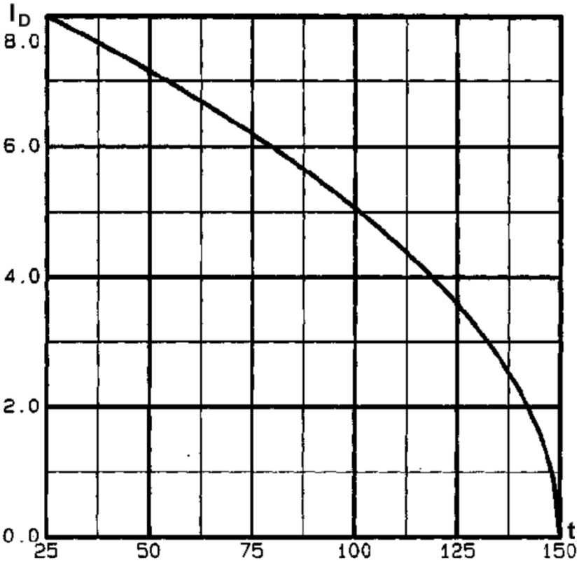
Рисунок 2.
Как видно из рисунка при достижении кристалла температуры порядка 80ºС максимальный ток снижается с 8-ми до 6-ти А, т.е. в полтора раза(!). Примерно такая же картина наблюдается и у остальных полевиков с изолированным затвором.
2. В предлагаемой схеме используется система «софт-старта» вторичного питания, т.е. заряд конденсаторов вторичного питания происходит при сниженной мощности преобразователя, что ограничивает протекающий через силовые транзисторы и выпрямительные диоды ток в момент включения.
«Софт-старт» организован методом двухкратного увеличения рабочей частоты преобразователя в момент включения, что снижает мощность трансформатора не позволяя максимальным токам достичь критического значения.
Схемотически за «софт-старт» отвечает детектор постоянного напряжения на VD5, VD7, напряжение на который подается с делителя напряжения на резисторах R8, R9 и выделяется переменная составляющая напряжения конденсатором С8. Ну а переменное напряжение на делителе напряжения R8, R9 возникает лишь после запуска преобразователя, т.е. после того как силовые ключи уже начали свою работу. После детектора стоят токоограничивающий R2 и разрядный R3 резисторы, которые подают выделенное постоянное напряжение на базу транзистора VT1. Транзистор открывается и через его коллектор начинает протекать ток заряда частотозадающего конденсатора С3. Разряжается С3 через диод VD2 и если транзистор VT1 конденсатор С3 участие в работе схемы не принимает, поскольку он не заряжается. Ну а если транзистор VT1 открыт, то номинал уже конденсатора С3 определяет рабочую частоту преобразователя, поскольку его номинал больше чем номинал конденсатора С5, определявшего частоту преобразователя до открытия VT1.
Другими словами – в момент включения частота преобразования зависит от номинала С5 и примерно в 2-2,5 раза выше номинальной частоты. Этот факт не позволяет силовому трансформатору максимальную мощность за счет индукционных потерь в сердечнике и происходит ограничение максимальных токов через силовые транзисторы и выпрямительные диоды вторичного питания. Однако после запуска преобразователя переменное напряжение, пройдя детектор, начинает заряжать конденсатор С7 и примерно через 0,2…0,7 сек достигнет значения при котором транзистор VT1 откроется и параллельно транзистору конденсатору С7 подключится конденсатор С3, снижая частоту преобразования до номинальной. Поскольку С7 не может зарядится мгновенно, то и открытие транзистора VT1 происходит постепенно, следовательно частота преобразования снижает не ступенчато, а плавно.
В схеме преобразователя предусмотрена защита от перегрузки на основе трансформатора тока, выполненного на трансформаторе TV1. Это позволяет ограничить максимальный ток через силовые транзисторы и выпрямительные диоды вторичного питания в случае выхода из строя усилителя мощности, сохранив преобразователь в работоспособном состоянии.

Теперь немного подробней о силовой части схемы:
Данный преобразователь относится к разряду высокочастотных устройств и требует к себе более внимательного отношения – экранировка слаботочных проводов, идущих на вход усилителя мощности обязательна, желательна экранировка всего блока питания магнитным материалом, например изготовление кожуха из стальной жести. Обязательно необходимо подать общий провод на радиатор (радиаторы) на которые установлены силовые транзисторы преобразователя и диоды вторичного питания.
В преобразователе отсутствуют цепочки ограничивающие ток заряда конденсатора первичного питания, поэтому следует выбирать диодный мост первичного питания VD1 с таким расчетом, чтобы он мог выдержать краткосрочный токовый бросок в момент включения. Например при использовании сглаживающего конденсатора С4 емкостью 220 мкФ следует использовать диодный мост минимум на 4 А (RS407), при использовании конденсатора емкостью на 330 мкФ следует использовать диодный мост на 6 А (RS607), при использовании конденсатора С1 на 470 мкФ уже потребуется диодный мост на 8-10 А (RS807 или RS1007).
Емкость конденсатора первичного выбирается в зависимости от требуемой мощности преобразователя из расчета 1 мкФ на 1 Вт нагрузки. Например требуется преобразователь мощностью 200 Вт, следовательно ближайший номинал получается на 220 мкФ, при мощности преобразователя 300 Вт емкость конденсатора первичного питания уже должна составлять 300 мкФ, ближайшим номиналом является 330 мкФ.
Преобразователи по этой схемотехнике мощность более 500 Вт собирать можно, но потребуется разгрузить оконечный каскад драйвера IR2153 и ввести системы софт-старта для первичных цепей, поскольку емкость сглаживающего конденсатора первичного питания уже достаточно велика и зарядные токи в момент включения слишком велики. В результате получается уже совсем другая схема.
При выборе силовых транзисторов VT2, VT3 следует учитывать, что не смотря интегрированную систему мягкого старта вторичного питания в момент включения транзисторам все равно приходится работать в ОЧЕНЬ жестких условиях. Поэтому следует использовать транзисторы с запасом по току как минимум в 3-4 раза. Во первых это сохранит их в исправном состоянии в момент включения, во вторых – при нагреве силовых транзисторов их максимальный пробивной ток не снизится до критических значений.
Примерно, не давая поправки на КПД и прочие потери, протекающий ток через силовые транзисторы можно рассчитать разделив мощность преобразователя на половину первичного питания, поскольку схема у нас полумостовая, т.е. выводится некая виртуальная средняя точка, относительно которой и получают переменное напряжение. В данном случае средней точкой является место соединения выводов конденсаторов С12 и С13.
Допустим мощность преобразователя составляет 400 Вт. После выпрямления диодным мостом VD1 и сглаживания С4 напряжение первичного питания составит 310 В. Следовательно протекающий через силовые транзисторы ток будет составлять 400 / (310/2) = 2,58 А. Исходя из выше сказанного следует, что для преобразователя мощность 400 Вт требуются транзисторы с максимальным током 7,8…10 А.. Данному требованию удовлетворяют IRF840, IRF740, STP10NK60Z. Более подробно о характеристиках транзисторах см в таблице файла «01 Принципиальная схема.doc».
Примерно так же можно рассчитать ток транзисторов вторичного питания. Однако тут следует учесть некоторые особенности. Дело в том, что преобразователь может быть нагружен не равномерно по плечам питания, например когда преобразователь используется для питания усилителя мощности пиковое значение значительно ниже, чем при работе на активную нагрузку. Поэтому при выборе диодов VD12, VD13 следует иметь некоторый запас по току.
Например все тот же преобразователь мощностью 400 Вт выдает два вторичных напряжения по 50 В, которые объединены в двуполярный источник питания ±50 В. При работе на активную нагрузку может быть нагружено только одно плечо преобразователя, следовательно диоды должны выдерживать максимальный протекающий через них ток, в данном случае 400 Вт / 50 В = 8 А, следовательно для нормальной работы преобразователя требуются диоды с двухкратным запасом по току, т.е. минимум на 16 А . При использовании преобразователя совместно с усилителем мощности максимальное потребление довольно краткосрочно и получается лишь в моменты пиков выходного синусоидального сигнала усилителя. Поэтому максимальный ток используемых диодов может немного меньше – 12-16 А.
Для большей наглядности рассмотрим простенькую схему, эмитирующую вторичные цепи питания. Для приближения ее к реальным условиям введем внутреннее сопротивления источника питания, равное 0,3 Ома (R1), а роль силового трансформатора возложим на генератор V1, вырабатывающий прямоугольные импульсы (рисунок 3).
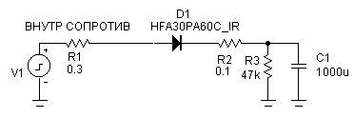
Рисунок 3
Амплитуда выходного напряжения генератора равна 50 В, развиваемы ток равен бесконечности. Теперь рассмотрим какой потребуется ток на заряд конденсатора С1 (1000 мкФ) в момент запуска преобразователя. Для этого измерим падения напряжения на шунте R2. На рисунке 4 пунктиром показана форма и амплитуда выходного напряжения с генератора, а сплошной – напряжение падения на измерительном шунте R2.
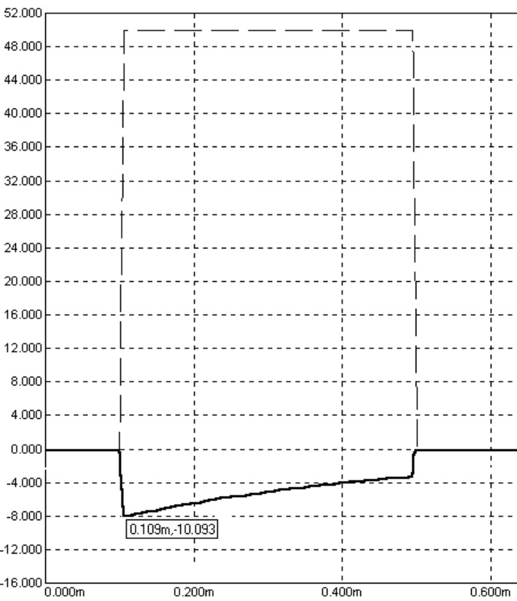
Рисунок 4
Как видно из рисунка в момент запуска преобразователя и разряженном конденсаторе фильтра вторичного питания на резисторе сопротивлением всего 0,1 Ома падает 10 В. Используя закон Ома не трудно пересчитать мгновенное значение зарядного тока I = U / R = 10 / 0.1 = 100 А. Как видно из расчетов, в случае большой мощности силового трансформатора для зарядки всего 1000 мкФ до напряжения всего 50 В мгновенное значение зарядного тока достигает просто огромных величин.
Почему же не выгорают выпрямительные диоды вторичного питания? Потому что выходное сопротивления источника питания несколько больше, габаритная мощность силового трансформатора имеет конечное значение и оно значительно меньше чемтребуется для получения таких токов, а так же тот факт, что после выпрямительных диодов вторичного питания установлены дроссели. Особенно важными тут являются дроссели, поскольку последовательное включение с измерительным шунтом дросселя индуктивностью 3 мГн уже не позволяет зарядному току превысить порог в 7 А (!), а дроссель индуктивностью в 5 мГн не позволит мгновенному значению зарядного тока стать больше 4 А (!). Кроме ограничения мгновенных токов дроссели выполняют еще одну не маловажную роль – они фильтруют импульсные выбросы напряжения самоиндукции, возникающие в силовом трансформаторе. Однако для получения такой индуктивности требуется довольно большой сердечник, а мы не хотим, чтобы размеры нашего преобразователя удвоились. Поэтому рекомендуется дроссели, включенные в цепи вторичного питания устанавливать обязательно, а величину индуктивности использовать максимально возможную, исходя их имеющихся в наличии ферритов, т.е. наматывать провод до заполнения окна.
Поскольку выпрямители вторичного питания выполнены по схеме со средней точкой не следует забывать о его максимальном значении, которое должно быть больше требуемого на выход преобразователя напряжения минимум в 2,3-2,5 раза. Для большей наглядности рассмотрим рисунок 5.
Диоды для вторичного питания должны быть быстродействующими (Шотки или ультрафаст), поскольку частота преобразования довольно высока. Если скорость восстановления у диодов будет не достаточной, то они будут греться даже на холостом ходу, тем самым снижая надежность устройства в целом или требуя более большой по площади охлаждения теплоотвод.
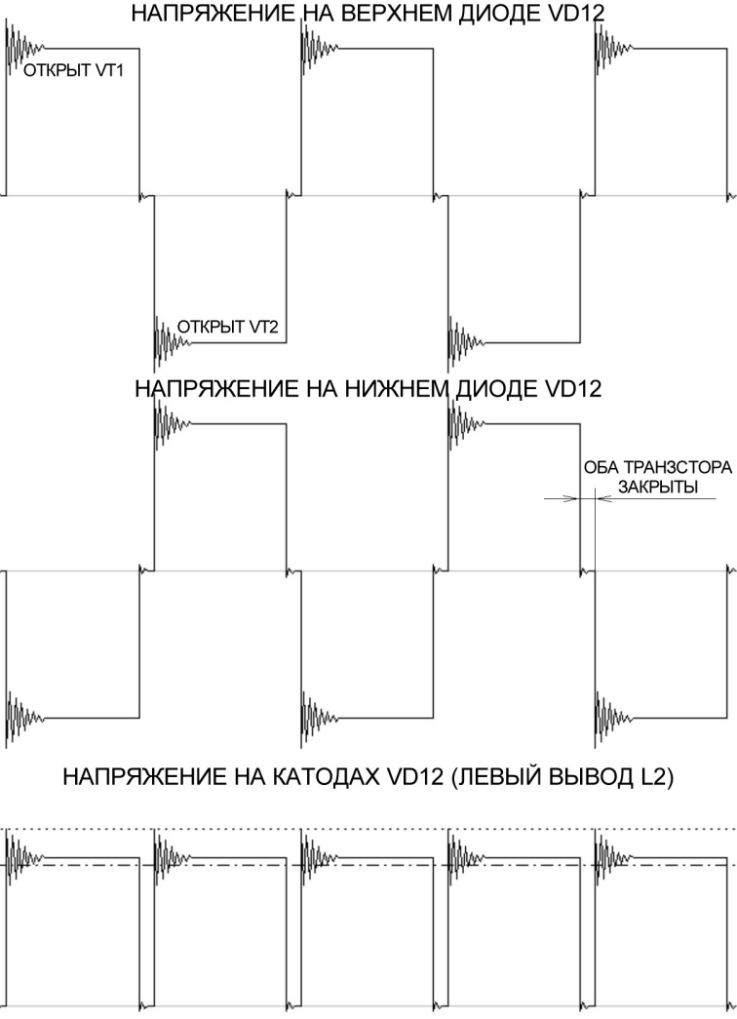
Рисунок 5
Как видно из рисунка напряжение, приложенное к анодам выпрямительных диодов вторичного питания превышает в 2 раза напряжение, получаемое после выпрямления. Кроме этого имеются выбросы самоиндукции (затухающие резонансные процессы), которые приплюсовываются к амплитуде основного напряжения. Таким образом выпрямительные диоды должны иметь максимальное значение пробивного напряжения выше чем амплитуда переменного напряжения и выбросы самоиндукции. Для снижения амплитуды выбросов можно использовать снаберы – последовательно соединяются резистор и конденсатор и эта цепочка подключается параллельно первичной обмотки силового трансформатора. Но эффективность снаберов ощущается лишь при достаточно большом номинале конденсатора и маленьком сопротивлении резистора, а это приводит к дополнительному выделению тепла и снижению КПД преобразователя – за счет перезарядки конденсатора снабера преобразователь потребляет достаточно большой ток даже на холостом ходу.
Не следует забывать, что на холостом ходу (без нагрузки) напряжение на выходе преобразователя поднимается значительно выше, чем расчетное. Это происходит из за того, что сглаживающие конденсаторы вторичного питания «дозаряжаются» до максимального амплитудного значения выбросов самоиндукции. А вот выходное напряжение под нагрузкой получается меньше расчетного, поскольку имеются паузы между переключениями напряжения в первичной обмотке. На нижней части рисунка 5 пунктирной линией показана величина напряжения на выходе преобразователя на холостом ходу, а штрих-пунктирной – под нагрузкой. Разница между выходным напряжение холостого хода и под нагрузкой может достигать 20% от выходного напряжения преобразователя, т.е. при расчетном выходном напряжении 50 В напряжение холостого хода может составить 57 В, а под нагрузкой 47 В. На это стоит обратить внимание при выборе рабочего напряжения конденсаторов фильтров вторичного питания и в данном случае использовать электролитические конденсаторы на 80 или 100В.
Почему нельзя использовать конденсаторы на 63 В? Согласно заключаемым договорам на поставку электроэнергии электросети обязуются поставлять напряжение с номинальным значением ±7%. Преобразователь у нас не стабилизированный, следовательно изменение сетевого напряжения повлечет за собой и изменение напряжения вторичного напряжения. Согласно изложенному выше напряжение на холостом ходу может составить 57 В, а теперь еще добавим 7%, которые считаются нормой. В результате получается уже 61 В, а это уже практически работа на технологическом запасе. Однако тут есть некоторая оговорка – напряжение достигается лишь на ХОЛОСТОМ ходу. Следовательно, при использовании данного преобразователя совместно с усилителями класса АВ и суммарным током покоя не менее 60 мА напряжение на выходе преобразователя уже не достигнет этих значений а будет находится в пределах расчетного напряжения, т.е. в пределах 50…52 В. Если же преобразователь используется совместно с усилителем класса В или D, то придется воспользоваться дополнительными нагрузочными резисторами. Для данного напряжения достаточно дополнительно нагрузить преобразователь резисторам МЛТ-2, сопротивлением 1,8…2,2 кОм, т.е. обеспечить дополнительную, постоянную нагрузку в 20…40мА.

Силовой трансформатор
Силовой трансформатор в данному устройстве играет чуть ли не основную роль, поэтому изготовлению трансформатора следует уделить наибольшее внимание.
Самым доступными ферритом для изготовления силового трансформатора по прежнему являются кольца 2000НМ, поэтому расчеты будут приведены именно для этой марки феррита..
Для начала следует определится какая мощность преобразователя необходима, а для этого необходимо сделать некоторые поправки на то, что блок питания импульсный. Прежде всего в данном устройстве не возможно применение конденсаторов большой емкости во вторичных цепях, поскольку для заряда больших емкостей требуются большие токи, необоснованное увеличение токов силовых транзисторов на заряд этих конденсаторов во время включения. Пользы же от установки больших емкостей в фильтрах вторичного питания не будет, поскольку преобразование производится на частотах выше 60 кГц и для снижения низкочастотных пульсаций более эффективным является увеличение емкости конденсатора первичного питания (С4). Для снижения пульсаций от самого силового трансформатора следует увеличивать емкость пленочных конденсатор, установленных параллельно электролитическим во вторичных цепях питания. Для нормальной работы преобразователя вполне достаточно 470…1000 мкФ, установленных в каждое плечо на плате самого преобразователя и 220…470 мкФ, установленных на каждом плече питания непосредственно на усилителе мощности. Емкость пленочных конденсаторов, установленных по питанию должна быть не менее 0,1 мкФ на плате преобразователя и 0,1 мкФ на каждом плече каждого усилителя мощности. Для лучшей фильтрации рекомендуется номиналы пленочных конденсаторов удвоить, а провода, идущие от преобразователя к усилителю мощности свить так плотно, на сколько это возможно без нарушения механических свойств изоляции.
Почему конденсаторы должны быть пленочными? Потому что в импульсных устройствах требуется способность элемента хорошо пропускать мгновенные величины, а не средние. У пленочного конденсатора площадь контакта вывода с обкладкой имеет гораздо большее значение, следовательно при работе с мгновенными значениями активное сопротивление контакта будет значительно меньше и он не будет греться, следовательно прослужит гораздо дольше.
Поскольку емкость конденсаторов вторичного питания не может большой, то компенсировать мгновенные значения потребляемого тока, возникающие на пиках сигнала при максимальной громкости усилителя, придется мощностью силового трансформатора. Данный факт только на первый взгляд кажется проблематичным. На самом деле увеличение габаритов силового трансформатора происходит не значительно, а в некоторых случаях можно обойтись увеличением частоты преобразования. Таким образом получается дополнительный ПЛЮС за использование импульсных источников питания, позволяющий решить проблему провалов питания на максимальных мощностях без использования дорогих и габаритных конденсаторов. Запас следует делать в пределах 20-30 % от расчетной мощности, например используется 2 усилителя мощностью 100 Вт, следовательно мощность преобразователя должна составлять 240…260 Вт. Это позволит выходному напряжению не просаживаться даже при работе усилителей в режиме клиппинга при самых жестких музыкальных композициях.
Мощность силового трансформатора из колец 2000НМ в зависимости от габаритов и частоты преобразования сведена в таблицу:
РЕАЛИЗАЦИЯ | РЕАЛЬНЫЙ  ТИПОРАЗМЕР | ПАРАМЕТР | ЧАСТОТА ПРЕОБРАЗОВАНИЯ, кГц
РЕАЛИЗАЦИЯ | РЕАЛЬНЫЙ  ТИПОРАЗМЕР | ПАРАМЕТР | ХОРОШО, НО МОЖНО БОЛЬШЕ |  |  | ОПТИМАЛЬНО, НО ТРЕБУЕТСЯ ДОП ОХЛАЖДЕНИЕ |  |  | СЛИШКОМ БОЛЬШОЙ НАГРЕВ ФЕРРИТА
РЕАЛИЗАЦИЯ | РЕАЛЬНЫЙ  ТИПОРАЗМЕР | ПАРАМЕТР | 40 | 50 | 60 | 70 | 80 | 90 | 100 | 110
1 КОЛЬЦО  К40х25х11 | К40х25х11 | ГАБАРИТНАЯ МОЩНОСТЬ | 100 | 130 | 160 | 175 | 200 | 220 | 250 | 270
1 КОЛЬЦО  К40х25х11 | К40х25х11 | ВИТКОВ НА ПЕРВ ОБМОТКУ | 180 | 145 | 120 | 105 | 90 | 80 | 72 | 65
2 КОЛЬЦА  К40х25х11 | К40х25х22 | ГАБАРИТНАЯ МОЩНОСТЬ | 200 | 230 | 280 | 330 | 370 | 420 | 470 | 520
2 КОЛЬЦА  К40х25х11 | К40х25х22 | ВИТКОВ НА ПЕРВ ОБМОТКУ | 90 | 72 | 60 | 52 | 45 | 40 | 36 | 33
1 КОЛЬЦО  К45х28х8 | К45х28х8 | ГАБАРИТНАЯ МОЩНОСТЬ | 110 | 135 | 150 | 180 | 200 | 230 | 240 | 270
1 КОЛЬЦО  К45х28х8 | К45х28х8 | ВИТКОВ НА ПЕРВ ОБМОТКУ | 217 | 174 | 145 | 124 | 110 | 97 | 87 | 79
2 КОЛЬЦА  К45х28х8 | К45х28х16 | ГАБАРИТНАЯ МОЩНОСТЬ | 200 | 240 | 290 | 340 | 390 | 440 | 480 | 530
2 КОЛЬЦА  К45х28х8 | К45х28х16 | ВИТКОВ НА ПЕРВ ОБМОТКУ | 109 | 87 | 73 | 62 | 55 | 49 | 44 | 40
3 КОЛЬЦА  К45х28х8 | К45х28х24 | ГАБАРИТНАЯ МОЩНОСТЬ | 290 | 360 | 440 | 510 | 580
3 КОЛЬЦА  К45х28х8 | К45х28х24 | ВИТКОВ НА ПЕРВ ОБМОТКУ | 82 | 66 | 55 | 47 | 41
4 КОЛЬЦО  К45х28х8 | К45х28х32 | ГАБАРИТНАЯ МОЩНОСТЬ | 380 | 490 | 580
4 КОЛЬЦО  К45х28х8 | К45х28х32 | ВИТКОВ НА ПЕРВ ОБМОТКУ | 62 | 50 | 41
5 КОЛЬЦО  К45х28х8 | К45х28х40 | ГАБАРИТНАЯ МОЩНОСТЬ | 500
5 КОЛЬЦО  К45х28х8 | К45х28х40 | ВИТКОВ НА ПЕРВ ОБМОТКУ | 41
КОЛИЧЕСТВО ВИТКОВ ВТОРИЧНОЙ ОБМОТКИ РАСЧИТЫВАЕТСЯ ЧЕРЕЗ ПРОПОРЦИЮ, УЧИТЫВАЯ ТО, ЧТО НАПРЯЖЕНИЕ НА ПЕРВИЧНОЙ ОБМОТКЕ РАВНО 155 В

Как видно из таблицы при одних и тех же габаритах увеличением частоты преобразования всего на 10 кГц можно добиться увеличения выходной мощности на 7-20%. Однако увлекаться увеличением рабочей частоты не следует слишком сильно, поскольку на больших частотах (свыше 90 кГц) уже требуется слишком большой ток для закрытия силовых транзисторов и микросхема IR2153 уже может не справится с этой задачей. Далее события довольно печальны – возникший сквозной ток – когда один из транзисторов еще не закрылся, а второй уже открывается – сжигает силовые транзисторы, следом выгорает сама IR2153, если не повезет выгорит VD6, может взорваться С9. Кроме этого феррит 2000 НМ на частотах свыше 80 кГц уже греется довольно сильно и его температура может достигать 60…80°С и хотя температура разрушения лака на обмоточном проводе выше 120°С нагрев негативно сказывается на расположенных рядом радиоэлементах. Поэтому не стоит использовать частоты выше 80 кГц, уж лучше использовать дополнительно одно кольцо.
К тому же частота 60…80 кГц уже вполне достаточная для уведения все же просачивающихся импульсных помех от преобразователя за пределы звукового диапазона, но тут пожалуй стоит остановиться более подробно.
Во времена отсутствия хорошей элементной базы большинство преобразователей напряжения строились с использованием частот преобразования немного выше звукового диапазона – 30…40 кГц. Этот диапазон частот выбран не случайно, поскольку в звуковом тракте кроме самих помех частотой равной частоте преобразования возникают помехи от актавных гармоник, т.е. от частот отличающихся от частоты преобразования ровно в 2 раза, причем проявления этих помех достаточно ощутимо. При частоте преобразования, равной 30 кГц помехи будут находится на частотах 60 кГц и 15 кГц, а 15 кГц это уже звуковой диапазон. Однако бытовая техника тех времен с диапазоном воспроизведения выше 14 кГц считалась уже аппаратурой первой и нулевой группы сложности и была слишком дорога для рядового обывателя, поэтому на эти помехи попросту закрывали глаза. С преобразованием на частотах 40 кГц дело обстояло несколько лучше – 20 кГц уже однозначно не воспроизводила ни одна бытовая аппаратура, да и далеко не каждый человек услышит эту частоту. Однако современная элементная база позволяет увести вверх частоту преобразования, а вот мнение о том, что импульсные преобразователи вносят дополнительные шумы в звуковоспроизводящий тракт укоренилось довольно глубоко. Однако при частоте преобразования равной 70 кГц наиболее «шумный» участок возникает на частоте 35 кГц, что значительно выше звукового диапазона. Также следующая «шумная» частота расположена на частоте 17500 Гц, а это край звукового диапазона и сам шум уже настолько ослаблен, что услышать его могут только реальные аудиофилы, если не спутают с шумом самого звукового тракта. Таким образом импульсные источники питания с большой частотой преобразования начинают теснить традиционые силовые трансформаторы, причем как в габаритном, ценовом диапазонах, так и в области шумовых параметров звукового тракта в целом.
Для чистоты эксперимента мы собрали по данной схеме источник питания с расчетной мощностью порядка 460 Вт (в прайсе ПРСТ-400) и выходным напряжением 58 В под нагрузкой (69 В на холостом ходу). В качестве усилителя мощности использовался усилитель Ланзар с принудительным охлаждением ( при таком напряжении питания выходная мощность будет составлять порядка 350 Вт). Провода питания, идущие от преобразователя к усилителю составляли 1 м, сечением 2,5 мм² и располагались произвольно, т.е. все три провода просто были раскиданы по столу. На радиаторы преобразователя и усилителя мощности был подключен общий провод. Провод, соединенный с входом усилителя был экранирован, но располагался с проводами идущими на АС вплотную на протяжении 30…35 см. Емкость конденсаторов фильтров питания составляла по 470 мкФ установленных на преобразователе и по 470 мкФ установленных на плате самого усилителя мощности, т.е. почти 1000 мкФ на плечо. На преобразователь был положен обычный журнал, толщиной порядка 7…8 мм и сверху был положена плата усилителя мощности. После включения осциллографом были произведены замеры на шинах питания и выходе усилителя мощности:
-при амплитуде сигнала с ярко выраженным клиппингом наблюдалась просадка напряжения питания до величины 54 В на пиках звукового сигнала и практически мгновенное восстановление величины напряжения питания сразу после окончания пика сигнала.
-на выходе усилителя мощности наблюдалось переменное напряжение величиной 0,35 В и частотой равной частоте преобразования блока питания, т.е. 74 кГц. Однако прироста температуры, однозначно сопровождающей возбуждение усилителя, не наблюдалось, следовательно подобное напряжение на выходе усилителя не оказывает ни какого влияния на усилитель мощности и не исключено что это просто наводки на измерительный шнур осциллографа, поскольку подключение щупов в разных местах на общей шине тоже показывает наличие переменного напряжения, правда амплитуда порядка 0,05…0,08 В.
Из всего выше сказанного можно сделать вывод, что использование импульсного источника питания даже без экранировки последнего на работе усилителя сказывается, но только изменения слишком условны, чтобы на них обращать внимание.
Намотка силового трансформатора производится не одинарным проводом, а несколькими, сложенными вместе проводами и это не потому что ОЧЕНЬ толстый провод трудно уложить на небольшом кольце, а потому что так значительно меньше потери в проводе. Дело в том, что при высокой частоте ток протекает не по всей площади сечение проводника и лишь по его поверхности и чем выше частота тем меньший участок проводимости получается. Поэтому для намотки импульсных трансформаторов используют либо жгуты, либо ленты из гораздо более тонких обмоточных проводов. Для частот преобразования до 40 кГц используются провода диаметром не более 0,8 мм, для частот до 60 кГц – не более 0,6 мм, для частот до 80 кГц – не более 0,4 мм, для частот до 100 кГц – не более 0,2 мм. Для вычисления суммарной площади сечения вычисляют площадь сечения одного проводника по формуле S = π · r², где S – площадь сечения, π - число ПИ (3,14), r – радиус обмоточного провода (половина диаметра). Затем получившуюся площадь умножают на количество проводников и получают суммарную площадь сечения жгута или ленты.
Как вычислить необходимую площадь сечения? Поскольку трансформатор импульсный и имеет гораздо лучшее охлаждение по сравнению с традиционным, но для расчетов можно использовать напряженность тока в проводнике в пределах 4…5 А на мм², т.е. через один квадратный миллиметр проводника пропускать ток 4…5 А. При использовании принудительного обдува силового трансформатора можно и больше, но тогда уже заметно снижается КПД за счет потерь на активное сопротивление. Наиболее оптимальная напряженность тока в пределах 3,5…4 А/мм². Например у нас преобразователь на 400 Вт. Пролистав вверх находим, что протекающий ток первичной обмотки равен 2,58 А. При напряженности тока в 4 А/мм2 требуется площадь сечения 2,58 / 4 = 0,645 мм². В наличии имеются провода диаметром 0,78 мм и 0,35 мм. Частота преобразования предполагается равной 70 кГц, следовательно использовать провод 0,78 мм уже не желательно, поэтому вычисляем площадь сечения провода диаметром 0,35 мм. S = 3,14 · (0,35 / 2)² = 0,096 мм². Нам необходим проводник для первичной обмотки сечением 0,645 мм², поэтому 0,645 мм² / 0,096 мм² = 6,7, т.е. для получения требуемого сечения потребуется 6,7 проводов диаметром 0,35 мм. Округляем, разумеется в «плюсовую» сторону и получаем, что первичную обмотку для преобразователя мощностью 400 Вт необходимо мотать сложенными вместе семью проводами диаметром 0,35 мм.
Следует так же отметить, что далеко не всегда получается получить на выходе преобразователя именно то, напряжение, которое указано в схеме усилителя, поскольку количество витков первичной обмотки сравнительно мало и изменение даже на пол витка вторичной обмотки приводит к довольно заметному изменению выходного напряжения преобразователя. Для более точной «подгонки» выходного напряжения можно немного изменить количество витков первичной обмотки – на 1-2 витка – как в строну увеличения, так и уменьшения. Более точно получаемые напряжения на выходе преобразователя можно рассчитать воспользовавшись прилагаемым файлом ОБМОТКИ. Файл позволяет рассчитать суммарное сечение жгута в зависимости от диаметра провода и количества проводов в жгуте, рассчитать напряжение после диодного моста первичного питания (напряжение на выводах С4), а так же исходя из подаваемого напряжения на преобразователь и количества витков первичной обмотки вычисляет напряжение на выходе преобразователя. Изменять значения только в желтых ячейках – остальное считается автоматически.

Что лучше? Жгут или лента? И у того и у другого способа есть свои преимущества и недостатки. Изготовление жгута наиболее простой способ – растянул необходимое количество проводов, а затем скрутил их в жгут при помощи дрели. Однако такой способ увеличивает суммарную длину проводников за счет внутреннего кручения, а так же не позволяет добиться идентичности магнитного поля во все проводниках жгута, а это, пусть и не большие, но все же потери на тепло.
Изготовление ленты более трудоемко и немного дороже обходится, поскольку необходимое количество проводников растягивается и затем, при помощи полиуританового клея (ТОП-ТОП, СПЕЦИАЛИСТ, МОМЕНТ-КРИСТАЛЛ) склеивается в ленту. Клей наносят на провод небольшими порциями – по 15…20 см длинны проводника и затем зажав жгут между пальцами как бы втирают его следя за тем, чтобы провода уложились в ленту, на подобии ленточных жгутов, используемых для соединения дисковых носителей с материнской платой IBM компьютеров. После того как клей прихватился наносится новая порция на 15…20 см длины проводов и снова разглаживается пальцами до получения ленты. И так по всей длине проводника.
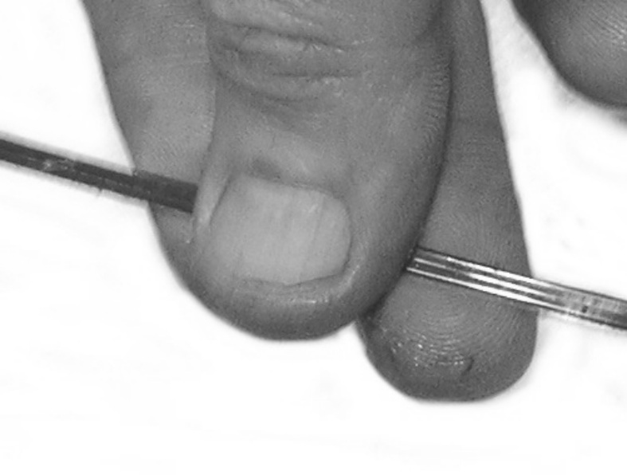
После полного высыхания клея производят намотку ленты на сердечник, причем первой наматывается обмотка с большим количеством витков (как правило и меньшим сечением), а сверху уже более сильноточные обмотки. После намотки первого слоя необходимо ленту «уложить» внутри кольца воспользовавшись выструганным из дерева конусообразным колышком. Максимальный диаметр колышка равен внутреннему диаметру используемого кольца, а минимальный – 8…10 мм. Длина конуса должна быть не меньше 20 см и измение диаметра должно быть равномерным. После намотки первого слоя кольцо просто одевают на колышек и с усилием надавливают таким образом, чтобы кольцо довольно сильно заклинило на колышке. Затем кольцо снимают, переворачивают и снова одевают на колышек с тем же усилием. Колышек должен быть достаточно мягким, чтоб не повредить изоляцию обмоточного провода, поэтому твердые породы дерева для этих целей не подойдут. Таким образом проводники укладывают строго по форме внутреннего диаметра сердечника. После намотки следующего слоя провод снова «укладывают» при помощи колышка и так делают после намотки каждого следующего слоя. После намотки всех обмоток ( не забывая использовать межобмоточную изоляцию) трансформатор желательно прогреть до 80…90°С в течении 30-40 мин (можно воспользоваться духовкой газовой или электрической печки на кухне, но не следует перегревать). При этой температуре полиуритановый клей делается эластичным и снова приобретает клеящие свойства склеивая между собой уже не только проводники расположенные параллельно самой ленте, но и находящиеся сверху, т.е. происходит склеивание слоев обмоток между собой, что добавляет механической жесткости обмоткам и исключает какие либо звуковые эффекты, появление которых иногда случается при плохой стяжке проводников силового трансформатора.
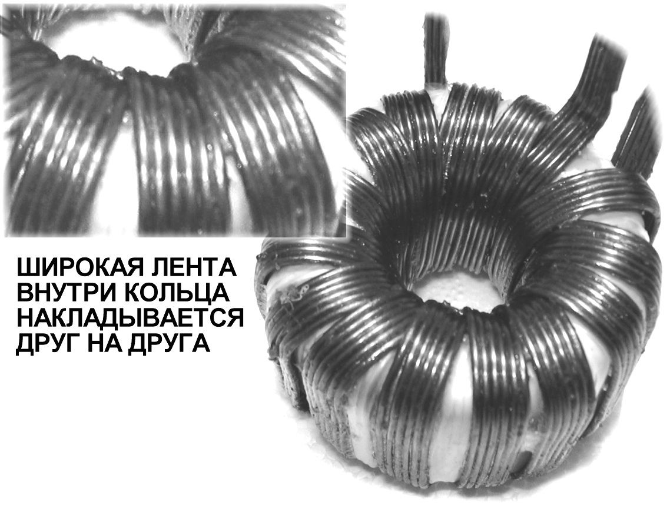
Намотка ленточным жгутом.
Плюсами такой намотки является получения идентичного магнитного поля во все проводах ленточного жгута, поскольку геометрически они располагаются одинаково по отношению к магнитному полю. Такой ленточный проводник гораздо легче равномерно распределять по всему периметру сердечника, что очень актуально даже для типовых трансформаторов, а для импульсных является ОБЯЗАТЕЛЬНЫМ условием. Используя ленту можно добиться довольно плотной намотки, причем увеличив доступ охлаждающего воздуха к виткам, расположенным непосредственно внутри обмотки. Для этого достаточно количество необходимых проводов разделить на два и сделать две одинаковых ленты, которые будут наматываться друг на друга. Таким образом увеличится толщина намотки, но появится большое расстояние между витками ленты, обеспечивая доступ воздуха внутрь трансформатора.
В качестве межслойной изоляции лучше всего использовать фторопластовую пленку – очень эластична, что компенсирует напряженность одного края, возникающего при намотке на кольцо, имеет довольно большое пробивное напряжение, не чувствительна к температурам до 200°С и очень тонкая, т.е. не будет занимать много места в окне сердечника. Но она не всегда имеется под рукой. Использовать виниловую изоленту можно, но она чувствительна к температурам выше 80°С. Изолента на основе материи к температурам устойчива, но имеет маленькое пробивное напряжение, поэтому при ее использовании необходимо наматывать минимум 2 слоя.
Каким бы проводником и в какой бы последовательности Вы не наматывали силовой трансформатор следует помнить о длине выводов. Для данной конструкции длина выводов вторичных силовых обмоток должна составлять 30…40 мм, длина вторичных обмоток для вентилятора (Х1) и организации питания для предварительных каскадов (Х5). Один вывод первичной обмотки должен быть 40…50 мм, второй – 200…240 мм, поскольку этим выводо еще необходимо намотать трансформатор тока для защиты от перегрузки. При намотке трансформатора следует приложить максимум усилий для того, чтобы начало и конец вторичных силовых обмоток располагались друг над другом – именно под такой вариант разрабатывалась печатная плата.
Разумеется, что перед намоткой края ферритового кольца следует скруглить, поскольку они достаточно остры, а феррит материал довольно прочный и может повредить изоляцию на обмоточном проводе. После обработки феррит обматывается фторопластовой лентой или матерчатой изолентой и наматывается первая обмотка.
После намотки трансформатора необходимо удалить лаковую изоляцию на проводах. Это самый не приятный момент, поскольку ОЧЕНЬ трудоемкий.
Прежде всего необходимо зафиксировать вывода на самом трансформаторе и исключить вытягивание отдельных проводов их жгута при механических воздействиях. Если жгут ленточный, т.е. клееный и после намотки прогретый, то достаточно намотать на отводы несколько витков тем же обмоточным проводом непосредственно возле тела трансформатора. Если же используется витой жгут, то его необходимо дополнительно свить у снования вывода и так же зафиксировать, намотав несколько витков провода. Далее вывода либо обжигаются при помощи газовой горелки сразу все, либо зачищаются по одному при помощи канцелярского резака. Если лак отжигался, то после остывания провода защищаются наждачной бумагой и свиваются.
После удаления лака, зачистки и свивки вывода необходимо защитить от окисления, т.е. покрыть канифольным флюсом. Затем трансформатор устанавливают на плату, все вывода, кроме вывода первичной обмотки подключаемого к силовым транзисторам, вставляются в соответствующие отверстия, на всякий случай следует «прозвонить» обмотки. Особое внимание следует обратить на фазировку обмоток, т.е. на соответствие начала обмотки с принципиальной схемой. После того как вывода трансформатора вставлены в отверстия следует их укоротить так, чтобы от конца вывода до печатной платы было 3…4 мм. Затем свитый вывод «раскручивается» и в место пайки помещается АКТИВНЫЙ флюс, т.е. это либо гашенная соляная кислота, на кончик спички берется капелька и переносится в место пайки. Либо в глицерин добавляется ацетил-салициловая кислота кристаллическая (аспирин) до получения кашеобразной консистенции (и то и другое можно приобрести в аптеке, в рецептурном отделе). После этого вывод припаивается к печатной плате, тщательно прогревая и добиваясь равномерного расположения припоя вокруг ВСЕХ проводников отвода. Затем вывод укорачивается по высоте пайки и плата тщательно моется либо спиртом (90% минимум), либо очищенным бензином, либо смесью бензина с растворителем 647 (1:1).
Оставшийся вывод первичной обмотки наматывается на ферритовое кольцо 2000НМ диаметром 16…24 мм (2…3 витка, меньше витков – плохая магнитная связь, больше – сильней нагрев этого колечка за счет насыщения сердечника. Перед намоткой на вывод одевается термоусадочная трубка, или трубка их ПХВ. И только после этого вывод запаивается в плату с использованием технологии, описанной выше. Затем на это маленькое колечко наматывается межслойная изоляция и поверх ее 2…4 витка провода диаметром 0,2…0,3 мм – это и есть токовая обмотка для защиты от перегрузки.
Катушка индуктивности L1 выполняется практически на любом сердечнике размером хоть в диаметре, если это кольцо, хоть высотой, если это «Ш»-образный или «П»-образный сердечник порядка 20…30 мм. Диаметр провода выбирается так же из расчета 3…4 А/мм². Индуктивности L2 и L3 должны быть одинаковыми. Намотать можно на кольцах, либо на «Ш»-образных сердечниках от телевизионных сетевых фильтров питания. Размер сердечника выбирается максимально возможным – лишь бы на плату уместился. Наматывается до заполнения окна проводом с напряженностью тока так же 3…4 А/мм².

ПЕРВОЕ ВКЛЮЧЕНИЕ
Первое включение рекомендуется производить только после тщательной проверки монтажа, отмывки платы от флюса, проверки отсутствия соединения фланцев транзисторов и диодов с теплоотводами. Для певрого включения лучше всего использовать дополнительный двуполярный блок питания, выполненный на традиционном трансформаторе габаритной мощностью 30…50 Вт. Напряжение на выходе должно составлять ±30…±50 В. Минусовой провод подпаивается к минусовому выводу С4, плюсовой вывод подпаивается к плюсовому выводу С4, а средняя точка, через резистор 1…2 Вт и сопротивлением 2,2…3,3 кОм к плюсовому выводу С1, движок R13 должен находится в нижнем по схеме положении.
После включения блока питания проверяют наличие напряжения на С1 – оно должно быть в пределах 12…15В. Звуков преобразователь не должен издавать ни каких. Если есть регулярно повторяющиеся присвисты, щелчки или температура силовых транзисторов начинает расти, а выходное напряжение проверочного блока питания значительно меньше тог, что должно быть схема отключается и производится проверка монтажа, отсутствие капелек припоя, перемкнувших соседние дорожки, правильность подключения силового трансформатора. Иногда попадаются бракованные IR2153 - обычно не работает верхний ключ драйвера. Тут уже необходима замена.
Если при проверке на проверочном источнике питания все работает нормально, на выходе преобразователя имеется постоянное напряжение, то можно приступать к второй проверке на работоспособность – уже от сетевого напряжения. Тут следует соблюдать большую осторожность, поскольку многие детали гальванически связаны с сетевым напряжением 220 В. Для второй проверки необходимо вместо предохранителя включить лампу накаливания на 220 В мощностью 40…60 Вт. ОБЯЗАТЕЛЬНО необходимо движок подстроечного резистора R5 установить среднее положение.
В момент включения лампа вспыхнет ярко – происходит зарядка С4, а следом и зарядка конденсаторов вторичного питания. Затем лампа должна практически погаснуть – нить накала может оставаться немного красной, но не более того. После включения проверяется наличие и величина выходных напряжений. В зависимости от используемого компьютерного вентилятора ( если таковой необходим для охлаждения) подбирается величина резистора R18, добиваясь чтобы на вентилятор было подано 11…13 В.
Затем на плату устанавливается предохранитель, ток перегорания которого равен двойному току потребления преобразователя, например примерный максимальный ток преобразователя на 400 Вт равен: 400 Вт / 220 В = 2А, следовательно предохранитель должен быть на 4 А, однако таких найти трудно, поэтому необходимо использовать предохранитель на 5 А.
После проверки работоспособности остается только отрегулировать ток срабатывания защиты. Для этого перемещая движок многооборотного подстроечного резистора R13 вверх добиваются такого положения, при котором в момент включения срабатывает защита, т.е. тиристор VD4 открывается. Во время настройки необходимо преобразователь нагрузить активными резисторами 2,2…3,3 кОм мощностью 2 Вт и повторное включение производить только после полной разрядки конденсаторов С4, С15, С16. Как только было достигнуто положение движка резистора R13, при котором срабатывает защита необходимо повернуть регулятор положения движка резистора на ½ оборота назад и убедится в надежном запуске преобразователя. Подобная регулировка порога защиты позволит защите пропустить момент довольно жесткого старта, но оставаться вполне чувствительной в перегрузкам.
Последняя регулировка – регулировка рабочей частоты. Не смотря на то, что она примерно вычисляется из таблицы файла «01 ПРИНЦИПИАЛЬНАЯ СХЕМА», а так же на расчет силового трансформатора именно под эту частоту далеко не всегда качество феррита соответствует параметрам, указанным в технических характеристиках данной марки феррита. Поэтому далеко не лишним будет произвести окончательную подгонку частоты преобразования под получившийся силовой трансформатор.
Для этого необходимо преобразователь нагрузить примерно на 2/3 от его максимальной мощности активной нагрузкой (нихромовые спирали для этого вполне сгодятся, если нет, то можно использовать несколько лампочек на 220 В различной мощности и подключая-отключая их добиться необходимой нагрузки). Затем вращением регулятора положения движка подстроечного резистора R5 проконтролировать величину выходного напряжения преобразователя. Если напряжение начинает падать с увеличением частоты, то значит витков на первичной обмотке слишком много и возникают потери за счет слишком большой индуктивности этой обмотки. Если с уменьшением частоты напряжение начинает подниматься, то сердечник приближается к режиму насыщения, это увеличивает КПД силового трансформатора за счет большей накопленной в нем магнитной энергии. Однако следует контролировать температуру силовых транзисторов – как только сердечник трансформатора начнет насыщаться начнет резкое повышение температуры транзисторов и возможен выход их из строя. Для более точной диагностики как близко сердечник находится от режима насыщения следует после регулировки выключить преобразователь, дать ему полностью остыть. Затем включить его на холостом ходу и убедится в том, что силовые транзисторы греются не сильно – на указанном ниже теплоотводе без вентилятора теплоотвод без нагрузки нагревается примерно до 35-40°С за 30 минут работы на холостом ходу и далее температура не растет. Если же температура силовых транзисторов увеличивается больше, то следует увеличивать частоту преобразования – сердечник насыщается. Разумеется, что указанная технология проверки степени насыщаемости силового трансформатора далеко не идеальна, однако она позволяет обойтись без осциллографа и частотомера.
На этом блок питания можно считать законченным и приступить к его установке на рабочее место.

Площадь охлаждения теплоотвода сказать затруднительно, поскольку мы используем вентиляторы, а для данного источника питания в качестве теплоотвода выступает лист алюминия толщиной 2 мм и размерами 137 мм х 50мм (137 – длина платы, 50 высота конденсатор первичного питания) для преобразователей мощностью 200 Вт. Для преобразователей 400 Вт на этот лист с внутренней стороны устанавливаются дополнительные радиаторы, например от процессора IBM 386 или 486. Для установки вентилятора в плате предусмотрены отверстия – отмечены полукругами возле них. Вентилятор 80 х 80 мм (используется в блоках питания IBM). Вентилятор устанавливается на стойки, непосредственно над силовым трансформатором. В качестве стоек можно использовать шариковые ручки, обрезанные до необходимой длины. С торцов корпусов ручек утрамбовывается вата, пропитывается любым суперклеем (мы пользуемся СЕКУНДОЙ – сохнет быстрей),а затем в получившемся пластике сверлятся отверстия под саморезы.

PS Для изготовления этих источников питания мы используем ферриты от телевизионных блоков питания, но поскольку марка феррита не известна и количество витков приходится определять опытным путем при помощи специального стенда для каждой новой партии рекомендация на этот счет мы давать не будем.

